Pemanfaatan Daun Pegagan (Centella asiatica) menjadi Olahan Keripik Oleh Masyarakat Desa Wisata Jatimulyo, Girimulyo,

Utilization of Gotu Kola (Centella asiatica) into Chips by Community of Jatimulyo Tourism Village, Girimulyo

Adian Dwi Sulistio

Jurusan Pendidikan Biologi, FMIPA, Universitas Negeri Yogyakarta

tioadian21@gmail.com

Abstrak
Lokasi kajian terletak di Provinsi Yogyakarta tepatnya di Desa wisata Jatimulyo, Kecamatan Girimulyo, Kabupaten Kulon Progo. Lokasi ini berdasarkan peta fisiografi termasuk dalam Satuan Pegunungan Kulon Progo dan rangkaian Pegunungan Serayu Selatan. Oleh karena itu, daerah ini digunakan sebagai kebun campuran, pemukiman, sawah, dan tegalan. Desa wisata Jatimulyo merupakan wilayah pegunungan berada diketinggian (800 mdpl), suhu udara (23-29⁰C). Tanah di Jatimulyo termasuk subur dan ditumbuhi berbagai macam tanaman salah satunya pegagan. Pegagan memiliki habitat tumbuh di daerah yang lembab atau tanah basah. Dengan demikian, pegagan cukup banyak dijumpai di sekitar perkarangan rumah warga Jatimulyo. Sebagian warga Jatimulyo memanfaatkan daun pegagan untuk diolah menjadi keripik. Tujuan dari kajian ini adalah untuk menjabarkan pemanfaatan pegagan melalui olahan keripik untuk meningkatkan perekonomian masyarakat Jatimulyo.

Kata kunci : Keripik, Pegagan, Jatimulyo

Abstract
The location of the study is located in the province of Yogyakarta precisely in the tourist village of Jatimulyo, Girimulyo District, Kulon Progo Regency. This location is based on physiographic maps included in the Kulon Progo Mountains Unit and the Serayu Selatan Mountain range. Therefore, this area is used as mixed gardens, settlements, rice fields, and dry fields. Jatimulyo tourism village is a high altitude mountain range (800 masl), air temperature (23-29 23C). Land in Jatimulyo including fertile and overgrown with a variety of plants one of which is gotu kola. Gotu kola has habitat to grow in moist areas or wet soil. Thus, gotu kola is pretty much found around the yard of Jatimulyo residents. Some Jatimulyo residents utilize gotu kola leaves to be processed into chips. The purpose of this study is to describe the use of gotu kola through processed chips to improve the economy of the people of Jatimulyo.

Keywords: Chips, Gotu Kola, Jatimulyo

PENDAHULUAN
Sektor pariwisata di Indonesia terbilang cukup laku. Sebagai negara tropis, Indonesia mengandalkan keindahan alam sebagai ujung tombak daya tarik pariwisata. Keindahaan alam ini tersebar diberbagai daerah. Negara Indonesia adalah negara yang berbentuk kepulauan, artinya Indonesia mempunyai beribu-ribu pulau. Setiap pulau mempunyai keindahan alam yang berbeda-beda. Keindahan alam yang berbeda-beda tersebut dapat menjadikan potensi pariwisata. Salah satu daerah yang mempunyai potensi pariwisata dapat dilihat di Kabupaten Kulonprogo, Daerah Istimewa Yogyakarta. Kabupaten Kulonprogo adalah daerah yang mempunyai kenampakan alam yang indah dan perlu adanya pemanfaatan untuk kegiatan pariwisata [1]. Suatu desa dapat dikatakan sebagai desa wisata jika kawasan pedesaan tersebut memiliki suasana yang asli dan khas baik dari kehidupan ekonomi, sosial-budaya, adat istiadat, keseharian, memiliki arsitektur bangunan dan struktur tata ruang desa yang khas, kegiatan perekonomian yang menarik, serta memiliki potensi yang dapat dikembangkan [2]. Desa Jatimulyo merupakan salah satu daerah di kulon progo yang menggunakan tema “Wisata alam”. Desa ini terletak di Kecamatan Girimulyo. Desa Jatimulyo memiliki potensi wisata alam yang dapat dimanfaatkan [1].
Letak Desa Jatimulyo berada pada 7º43’38’’LS 7º47’13’’LS – dan 110º6’40’’BT – 110º9’37’’BT. Desa Jatimulyo memiliki luas 1629,06050 ha yang terbagi menjadi 12 Pedukuhan. Batas sebelah utara Desa Purwosari dan Kecamatan Girimulyo, sebelah timur Desa Purwosari dan Desa Giripurwo, sebelah selatan Kecamatan Pengasih dan Kecamatan Kokap, dan sebelah barat Kabupaten Purworejo. Desa Jatimulyo berjarak ± 30km dari Kota Yogyakarta (lewat Godean dihubungkan oleh jalan provinsi) dan berjarak 16km dari Ibu Kota Kabupaten (Kota Wates), 9km dari Ibu Kota Kecamatan dan berjarak 20km dari Kota Purworejo. Kondisi alam Desa Jatimulyo berbukit- bukit, berada pada ketinggian ± 800 m dpl, berhawa sejuk (23 – 29 derajat celcius). Kondisi topografi Desa Jatimulyo yang luasnya 1,629,0605 ha,adalah merupakan wilayah pegunungan. Kondisi topografi Desa Jatimulyo terdiri dari lahan perbukitan, tebing, jurang yang membentuk anak-anak sungai kecil. Temperatur di Desa Jatimulyo adalah 23⁰C – 29⁰C. Curah hujan di Desa Jatimulyo menunjukkan angka 61,02%. Hal tersebut berarti tipe iklim di Kelurahan Tahunan termasuk kedalam tipe D yaitu sedang. Adapun karakter hidrologis Desa Jatimulyo, jika curah hujan tinggi, air dari berbagai mata air tersebut bahkan melimpah sering menimbulkan bencana (tanah longsor/ erosi). Sedangkan disaat tidak ada hujan selama empat bulan saja, sebagian besar mata air tersebut menyusut atau mati, sehingga ada beberapa wilayah pedukuhan yang kesulitan memperoleh air bersih [1].
Tanaman liar merupakan tanaman yang dapat tumbuh dengan sendirinya tanpa bantuan manusia. Beberapa tanaman liar dapat digunakan sebagai obat herbal akibat keampuhannya dalam menyembuhkan berbagai penyakit. Salah satu tanaman liar tersebut adalah pegagan (Centella asiatica). Indonesia merupakan salah satu negara penghasil tanaman obat liar yang cukup potensial. Salah satu tumbuhan liar yang populer dikalangan masyarakt untuk dijadikan obat adalah tanaman pegagan atau Centella asiatica L. (Urban) [3]. Pegagan (Centella asiatica (L.)Urban.) termasuk famili Umbelliferae/ Apiaceae yang dikenal dengan nama Asiatic Pennywort [4]. Pegagan (Centella asiatica (L.) Urban) merupakan tanaman liar yang mempunyai prospek cukup baik sebagai tanaman obat [5]. Pegagan (Centella asiatica Urb.) telah lama dimanfaatkan sebagai obat tradisional baik dalam bentuk bahan segar, kering maupun dalam bentuk ramuan (jamu) [6].

SOLUSI/TEKNOLOGI

Kajian artikel ini menggunakan metode eksplorasi melalui observasi lapangan dan wawancara dengan narasumber. Observasi dilakukan dengan bimbingan Prof. Dr. I Gusti Putu Suryadarma, MS. dan Rio Christy Handziko, S.Pd.Si.,M.Pd. Pengamatan lapangan dilakukan dengan eksplorasi disekitar wilayah rumah warga Desa wisata Jatimulyo, Kecamatan Girimulyo, Kulon Progo Pada hari Jumat, 3 Mei 2019.

HASIL DAN DISKUSI

Pegagan termasuk kedalam kategori herba tahunan yang tumbuh di daerah tropis dan dapat berbunga sepanjang tahun. Nama lain dari tumbuhan ini adalah daun kaki kuda, rendeng dan antanan. Pegagan tumbuh menjalar, rimpangnya berukuran pendek. Stolonnya berukuran panjang dan bewarna kecoklatan. Daun pegagan tunggal, bertangkai panjang sekitar 5-15 cm dan berbentuk seperti ginjal dengan tepi daun bergerigi. Tinggi tanaman variatif berkisar antara 6-14 cm, dengan jumlah daun terkadang berjumlah 6 untuk tanaman induk dan 2–5 daun pada anakannya. Tempat tumbuh pegagan di daerah dengan ketinggian 700-2.500 mdpl dan dilingkungan yang lembab, baik terkena sinar matahari penuh ataupun tempat berlindung.
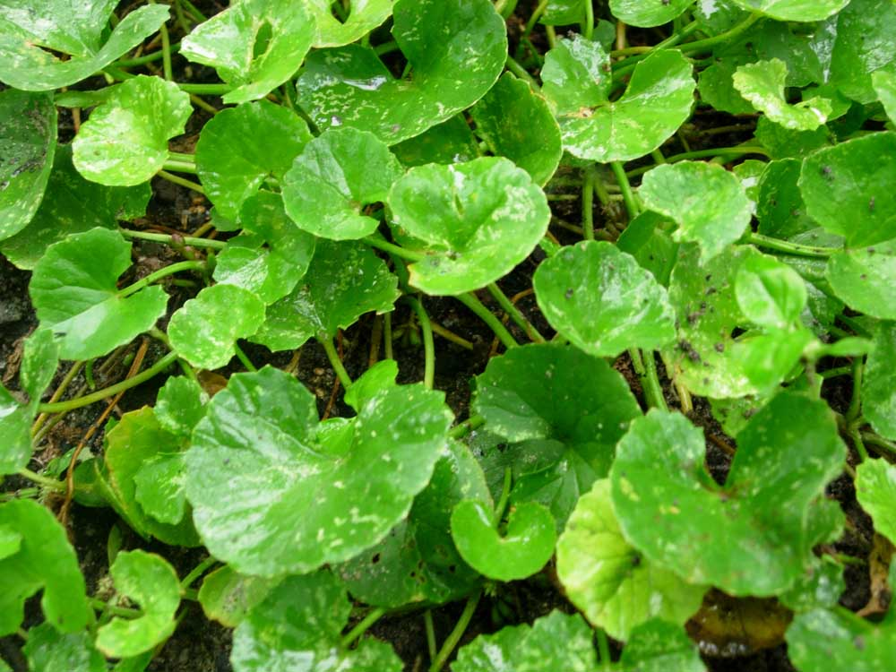
Gambar 1. Tanaman Pegagan
Kingdom: Plantae (Tumbuhan)
Subkingdom: Tracheobionta (Tumbuhan berpembuluh)
Super Divisi: Spermatophyta (Menghasilkan biji)
Divisi: Magnoliophyta (Tumbuhan berbunga)
Kelas: Magnoliopsida (berkeping dua / dikotil)
Sub Kelas: Rosidae
Ordo: Apiales
Famili: Apiaceae
Genus: Centella
Spesies: Centella asiatica (L.) Urban

Pegagan merupakan tanaman liar yang banyak tumbuh di perkebunan, ladang, tepi jalan, serta pematang sawah [7]. Pegagan menyukai tanah yang agak lembab, cukup sinar matahari, atau agak terlindung, tumbuh baik di dataran rendah pada ketinggian sekitar 700m namun dapat pula tumbuh pada daerah dengan ketinggian mencapai 2500 meter di atas permukaan laut [8]. Dari ketentuan habitat tersebut, tak heran pegagan dapat dijumpai di sekitar pekarangan rumah warga Desa Jatimulyo.
Beberapa penilitian telah menyatakan bahwa tanaman ini memiliki efek farmakologi, pegagan telah dikenal luas untuk dimanfaatkan sebagai obat lepra, disentri, penyembuhan luka, reumatik, radang, wasir, tuberculosis, demam, asma,dan penambah selera makan [9]. Secara konvensional, pegagan dapat dipakai untuk melancarkan peredaran darah, insektisida, peluruh kencing, antiinflamasi, penurun panas, hipotensi, menghentikan pendarahan antispasma, antialergi dan stimulan [11]. Manfaat yang bisa diperoleh dari pegagan (Centella asiatica) adalah sifat antibakterinya. Manfaat antibakterinya didapatkan karena pegagan (Centella asiatica) mengandung zat antibakteri, diantaranya adalah saponin, tannin, alkaloid, dan flavonoid [12].
Tanaman Pegagan dimanfaatkan sebagai obat karena banyaknya kandungan kimia yang dimilikinya antara lain zat aktif pegagan berupa asiatikosida, asam asiatik dan asam madekasik berperan dalam sisntesis kolagen [13]. Pada tanaman ini terkandung sekitar 2% triterpenoida ester glikosida (asiaticoside, madecassoside) isothankunisida, zat pahit vellarin, brahmosida, asam brahmat, thankuniside, asam madasiatat, hidrokotilen, brahminosida, meso-inositol, karotenoid, centellosida, tanin serta garam mineral seperti kalium, natrium, magnesium, kalsium, dan besi memiliki kandungan 12%. kandungan kimia beragam yang dimiliki tanamah herba ini umumnya mengandung glikosida yang bertindak sebagai derivat dari senyawa kimia dalam pegagan [7].
Selain itu bukti penelitian menunjukan Kandungan klorofil a dan b pada daun pegagan lebih tinggi daripada kemangi dan kangkung. Hal ini menunjukkan bahwa kemampuan daun pegagan dalam menangkap energi radiasi cahaya lebih efisien daripada daun kemangi dan kangkung. Sehingga laju fotosintesis kelima tanaman tersebut lebih tinggi dibandingkan dengan kemangi dan kangkung [14].
Selain berfungsi sebagai tanaman obat, pegagan juga dimanfaatkan sebagai olahan sayuran dan minuman [4]. Salah satu olahan pegagan yang dikembangkan adalah teh pegagan. Untuk mengurangi rasa sepat dan pahit yang terkandung didalam tanaman pegagan, ditambahkan peppermint (Mentha piperita, L.) dalam proses pembuatan teh pegagan [15]. Dari segi makanan, Daun pegagan diolah menjadi Keripik siap santap oleh masyarakat Jatimulyo. Masyarakat Jatimulyo juga percaya keripik pegagan ini layak dikonsumsi karena banyaknya manfaat dan kandungan yang terdapat didalam pegagan.
Tanaman domestik Asia ini sering ditemukan tumbuh secara liar baik di padang rumput, tepi kebun, sawah bahkan tumbuh liar di pekarangan rumah warga. Oleh karena itu, tanaman ini tak jarang dapat dijumpai di sekitar perkarangan warga Jatimulyo. Melihat begitu suburnya pegagan di sekitar rumah mereka, masyarakat Jatimulyo ada yang memanfaatkannya menjadi olahan makanan. Olahan yang dibuat adalah Keripik dengan menggunakan bahan utama berupa daun pegagan dan ditambahkan dengan bahan lain untuk menambah cita rasanya. Bahan lain yang ditambahkan tersebut merupak rempah rempah, seperti garam, merica, bawang putih, kemiri, ketumbar dan lain sebagainya. Cara memasaknya pun dibilang cukup mudah Daun pegagan yang segar dicuci bersih daun pegagan lalu haluskan semua bumbu. Selanjutnya, Buat adonan dari tepung beras, bumbu yang sudah dihaluskan dan air secukupnya. Daun pegagan dicelupkan ke adonan satu persatu kemudian digoreng hingga matang.
Penulsi mendeskripsikan bahwa cita rasa dari keripik pegagan itu sendiri cukup renyah dan masih terdapat sedikit rasa pahit yang tertinggal di lidah. Keripik pegagan ini kemudian dijual dengan harga yang terjangkau yaitu Rp 8000 / kemasan. Berat tiap kemasan sekitar ¼ kilogram. Pegagan dapat dimanfaatkan pula pegagan sebagai obat tradisional yang dikonsumsi dalam bentuk bahan lalapan, dimasak sebagai sayur atau dijadikan minuman jus serta dikeringkan daunnya untuk diolah menjadi teh.
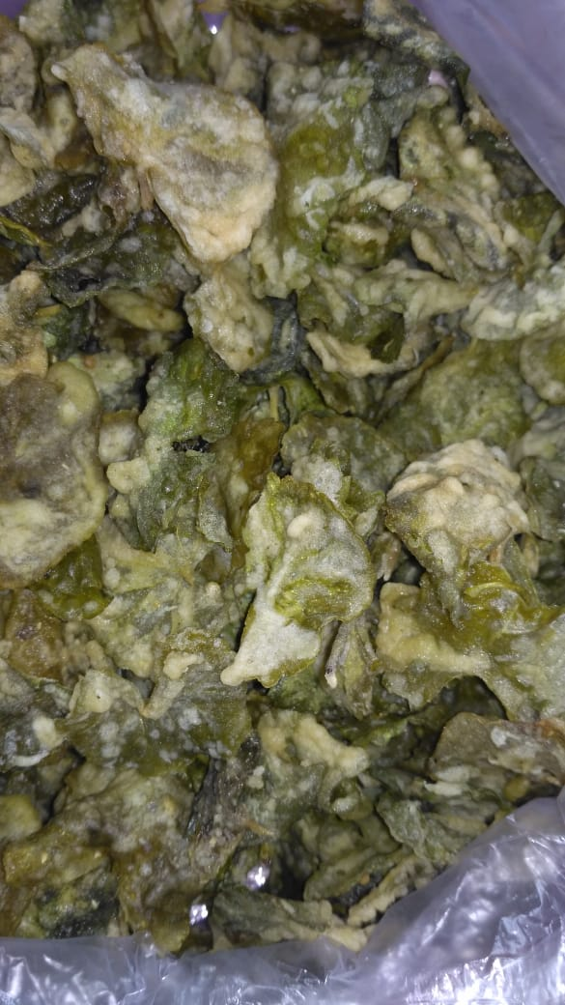
Gambar 2. Keripik Pegagan
Keripik bayam bisa dijadikan sebagai pembanding, keripik daun bayam dan keripik daun pegagan dapat dibandingkan dalam hal rasa, warna dan aroma. Dalam hal cita rasa, keripik pegagan memiliki tingkat kegurihan yang sana dengan keripik bayam. Meskipun demikian, daun pegagan memiliki zat vellarine yang memberikan rasa agak pahit. Sehingga, biasanya seusai melahap keripik daun pegagan akan tertinggal sedikit rasa getir di lidah. Dalam hal kearomaan, bisa dibilang kedua keripik memiliki ciri khas aroma yang setara. Dari segi bentukanya, Keripik pegagan memiliki ukuran lebih kecil dan cenderung berbentuk agak bulat dan lebih tebal dan bewarna sedikit hijau gelap. Kripik pegagan ini mendapat pengolahan yang tidak begitu banyak sehingga menjadi makanan cepat saji yang kandungan didalamnya tidak terbuang sia sia.
Keripik pegagan ini lebih cocok jika dijadikan cemilan alternatif. Menurut Kristina, Kusumah, & Lailani [16], kandungan nutrisi tiap 100 g daun pegagan adalah 170 mg kalsium; 34 kalori; 1,6 g protein; 0,6 g lemak; 89,3 g air2,0 g serat; 1,6 g abu; 6,9 g karbohidrat; 30 mg fosfor; 0,15 mg tiamina 3,1 mg besi; 414 mg kalium;; 0,14 mg riboflavin; 1,2 mg niasin, 4 mg asam askorbat dan 6580 μg beta-karoten. Keripik ini juga dipercaya memiliki banyak khasiat seperti kandungan glikosidatriterpenoida yaitu Asiaticoside berfungsi meningkatkan perbaikan dan penguatan sel-sel kulit. Glikosida saponin dalam dosis tinggi memberikan efek pereda rasa nyeri. Saponin disini juga dapat berperan dalam hal mempengaruhi kolagen. Peredaran darah ke otak dapat menjadi lancar dengan bantuan kandungan triterpenoid pegagan dalam merevitalisasi pembuluh darah.

KESIMPULAN

Pemanfaatan daun pegagan (Centella asiatica) yang diolah menjadi Keripik pegagan oleh masyarakat Jatimulyo dinilai sangat menguntungkan dari segi finansial karena bahan keripik berupa tanaman pegagan ini dapat dengan mudah dijumpai di sekitar pekarangan warga. Dengan modal yang tidak begitu banyak Keripik pegagan dapat dijual dengan harga yang lumayan terjangkau. Sehingga, keripik pegagan ini dapat digunakan untuk mendongkrak perekonomian warga setempat. Pengolahan Keripik pegagan dapat dijadikan makanan ringan alternatif sebagai upaya diversifikasi pangan dengan khasiat pegagan yang tak kalah banyak pula. Namun, dalam pengolahan makanan ini dibutuhkan penguasaan keterampilan lebih dalam memilih bahan pegagan yang layak. Ada baiknya bahan pegagan yang digunakan adalah bahan yang dirawat dan dibudidayakan sehingga kualitas dan mutu dapat terjamin agar masyarakat setempat mendapatkan hasil yang optimum.

UCAPAN TERIMA KASIH

PUSTAKA

Herlambang, D. D. (2016). Tourism Impact On The Social And Economic Conditions Of People Around Tour Location Waterfall Kedung Pedut In Kembang Hamlet, Jatimulyo Village, Girimulyo Sub District, Kulonprogo District, (c). Retrieved from http://journal.student.uny.ac.id/ojs/index.php/geo-educasia/article/download/2489/3406
Novie Istoria Hidayah dan Sugi Rahayu. (2017). Pemberdayaan Masyarakat Dalam Pengembangan Desa Wisata Jatimulyo, Girimulyo, Kulon Progo, Daerah Istimewa Yogyakarta, 738–750. Retrieved from http://journal.student.uny.ac.id/ojs/ojs/index.php/adinegara/article/download/9379/9038
Ani Kurniawati, L. K. D. dan R. Y. R. (2005). Pertumbuhan , Produksi dan Kandungan Triterpenoid Dua Jenis Pegagan ( Centella asiatica L . Indian Pennywort ( Centella asiatica L . ( Urban )) Growth , Yield , and Triterpenoid Content as Medicinal, 67(33), 62–67.
Bermawie, N., & Purwiyanti, S. (2008). Keragaan Sifat Morfologi, Hasil dan Mutu Plasma Nutfah Pegagan (Centella asiatica (L.) Urban.). Bul. Littro, XIX(1), 1–17.
Sutardi, S. (2017). Kandungan Bahan Aktif Tanaman Pegagan dan Khasiatnya untuk Meningkatkan Sistem Imun Tubuh. Jurnal Penelitian Dan Pengembangan Pertanian, 35(3), 121. https://doi.org/10.21082/jp3.v35n3.2016.p121-130
Besung, K. (2009). Pegagan (Centella asiatica) Sebagai Alternative Pencegahan Infeksi Pada Ternak. Jurnal Penelitian, 2(2), 61–67.
Marliani, L., & Fikry, N. (2005). Pemanfaatan Ekstrak Pegagan Sebagai Minuman Kesehatan Dalam Bentuk Jelly, 201–206.
Pramono S dan D. Ajiastuti. (2004). Standardisasi ekstrak herba pegagan ( C entella asiatica . ( L .). Urban ) berdasarkan kadar asia- tikosida secara KLT-densitometri densitometric method. Fakultas Farmasi Universitas Gadjah Mada, Yogyakarta, 15(3), 118–123.
Oyo, E. B. (1987). ASIATIKOSIDA PADA TANAMAN PEGAGAN ( Centella asiatica ( L .) Urban .), 152–157. Retrieved from https://www.publikasiilmiah.unwahas.ac.id/index.php/Farmasi/article/view/1217/1326
Besung, I. N. K. (2011). Effect of C. extract enhance phagocytic capacity of peritoneal macrophages in Balb/C mice infected with Salmonella thypi ). Buletin Veteriner Udayana, 3(2), 71–78.
Ramadhan, N. S., Roslaili Rasyid, & Sy, E. (2015). Daya hambat ekstrak daun pegagan ( Centella asiatica ) yang diambil di Batusangkar terhadap pertumbuhan kuman Vibrio cholerae secara in vitro. Jurnal Kesehatan Andalas, 4(1), 202–206.
Kusnadi, E. (2007). Pengaruh Penambahan Pegagan ( Centella asiatica ) dan Vitamin C terhadap Kandungan Hemoglobin dan Hematokrit Darah Ayam Broiler yang Mengalami Cekaman Panas ( Effect of pegagan ( Centella asiatica ) and Vitamin C on Blood hemoglobin and Hematocrite of Hea, 7(2), 140–144.
Setiari, N. (2008). Eksplorasi Kandungan Klorofil pada beberapa Sayuran Hijau sebagai Alternatif Bahan Dasar Food Supplement Abstrak, 11(1).
Kristina, N. N., Kusumah, E. D., & Lailani, P. K. (2009). Penampilan Polapita Protein Tanaman Pegagan ( Centella Asiatica ) Hasil Konservasi In Vitro. Reaser[15].Kristina, N. N., Kusumah, E. D., & Lailani, P. K. (2009). Penampilan Polapita Protein Tanaman Pegagan ( Centella Asiatica ) Hasil Konservasi In Vitro. Reaserach Journal, 20(1), 11–20.ach Journal, 20(1), 11–20.
Anggraini, T., Silvy, D., Ismanto, S. D., & Azhar, F. (2017). Pengaruh Penambahan Peppermint (Mentha piperita, L.) Terhadap Kualitas Teh Daun Pegagan (Centella asiatica, L. Urban). Jurnal Litbang Industri, 4(2), 79. https://doi.org/10.24960/jli.v4i2.636.79-88
Kristina, N. N., Kusumah, E. D., & Lailani, P. K. (2009). Penampilan Polapita Protein Tanaman Pegagan ( Centella Asiatica ) Hasil Konservasi In Vitro. Reaserach Journal, 20(1), 11–20.

